**广 州 商 学 院**

**实验报告册**

现代信息产业 学院 软件工程 专业

大三 年级 2201 班

2024 - 2025 学年第 二 学期

课程名称： 区块链分布式应用开发

姓 名： 唐璇

学 号： 202212070022

指导教师： 曾洁波

使用说明

各学院根据各门实验课需要双面打印实验报告，实验报告由学生按规定要求，认真独立填写。实验指导教师应重视指导学生撰写实验报告，对学生的实验报告应认真评阅批改，并按成绩评定的有关规定评出成绩。

**目 录**

实验一 ………………………………………………………………... 2

实验二 ………………………………………………………………... 5

实验三 ………………………………………………………………… 8

实验四 ……………………………………………………………….. 11

实验五 ……………………………………………………………….. 14

实验六 ……………………………………………………………….. 17

实验七 ……………………………………………………………….. 20

实验八 ……………………………………………………………….. 23

**广 州 商 学 院**

**实验报告（第 1 次）**

实验名称 使用Gin框架创建RESTful API端点

实验时间 2025.03.11

同组同学 唐璇 小组分工 全职

**一、实验目的**

1.掌握RESTful API的核心概念与设计原则：深入理解REST架构风格的基本原则，包括资源的定义、HTTP方法（如GET、POST等）的使用场景、状态码的意义以及如何设计清晰、可扩展的API接口。

2.熟悉Gin框架的基本使用：学习如何使用Golang的Gin框架快速搭建RESTful服务，包括项目的初始化、路由配置、控制器和服务层的分离等基本操作，掌握高效开发Web应用的方法。

3.理解并实践微服务间的通信机制：通过实际案例探索微服务间通信的不同方式，如基于http的Restful Api调用，并在实验中实践Restful api的通信模式。

4.培养解决实际问题的能力：通过构建一个简单的微服务生态系统，处理微服务间的数据交互、错误处理等问题。提升对复杂系统集成的理解和解决问题的能力，同时养成良好的编码习惯。

5.探索API的安全性和性能优化：了解如何在Gin框架中实现安全措施，例如JWT身份验证、CORS策略配置等；同时，探讨提高API性能的技术手段，如响应缓存、压缩响应体、限流等，确保所开发的服务既具备高性能又能保障安全性。

**二、实验仪器设备或材料**

1. GoLand 等集成开发环境（IDE），辅助代码编写与调试

2. MySQL 数据库，为微服务提供数据存储支持

3. 安装有 Go 开发环境的操作系统

**三、实验原理**

本实验基于Golang的Gin框架实现微服务间的通信，主要利用RESTful API的设计理念来构建高效、可扩展的服务接口。在微服务架构中，各个服务通常独立部署并通过网络进行通信。RESTful API作为一种轻量级的通信协议，使用标准的HTTP方法（如GET）对资源（mysql数据库表）进行操作，使得不同服务之间可以无缝对接。本实验将展示如何使用Gin框架创建RESTful API端点，并通过这些端点实现数据的查询操作。

**四、实验内容与步骤**

1.实现基本的项目建立：搭建基于 Gin 框架的项目基础结构，包含创建项目目录、初始化 Go 模块等操作。

2.编写用户服务代码：在项目中编写用户相关的服务代码，实现获取用户信息和用户列表的功能。定义路由，如/user/list用于获取用户列表，/user/info/:user_id用于获取指定用户信息；在控制器（如user_ctl.go）和逻辑层（如user_lgc.go）编写相应代码处理请求；通过数据库操作（借助mysqldb包）查询数据并返回给客户端。

**五、实验结果与分析**

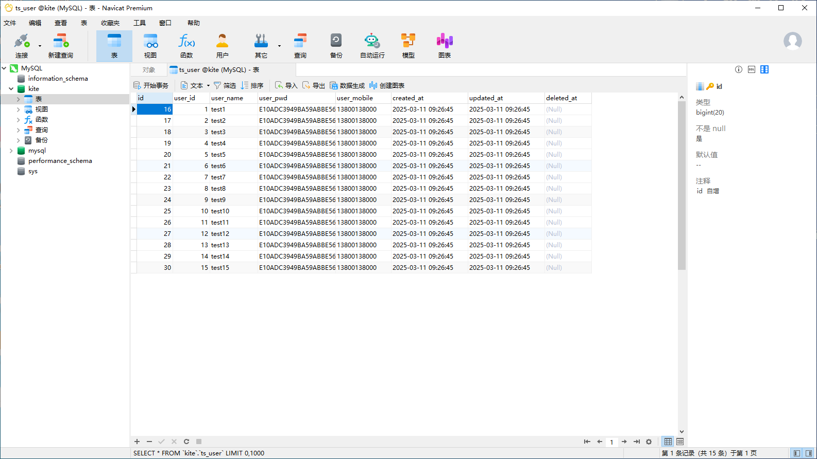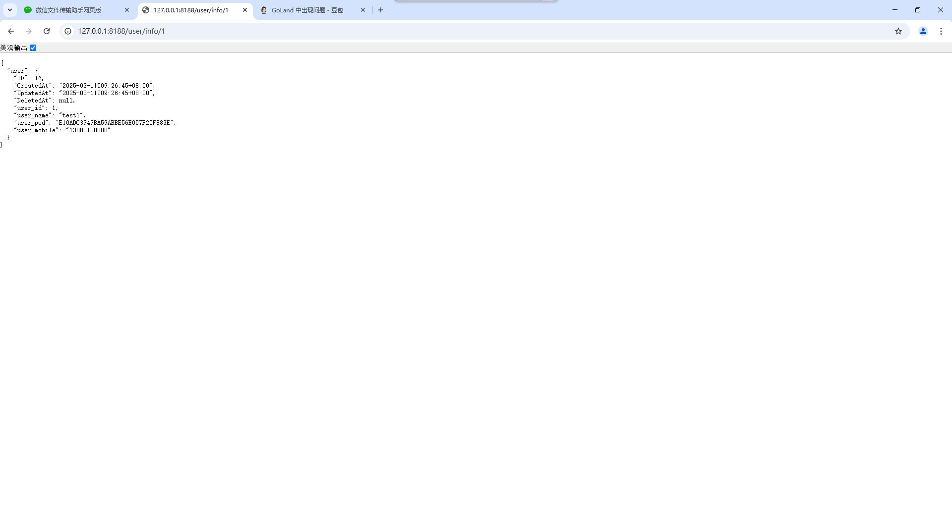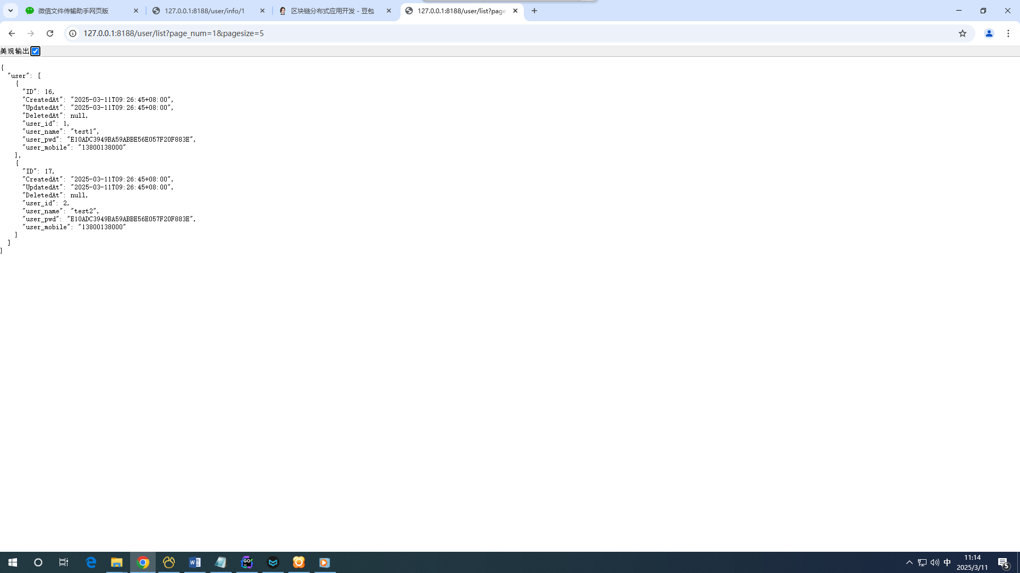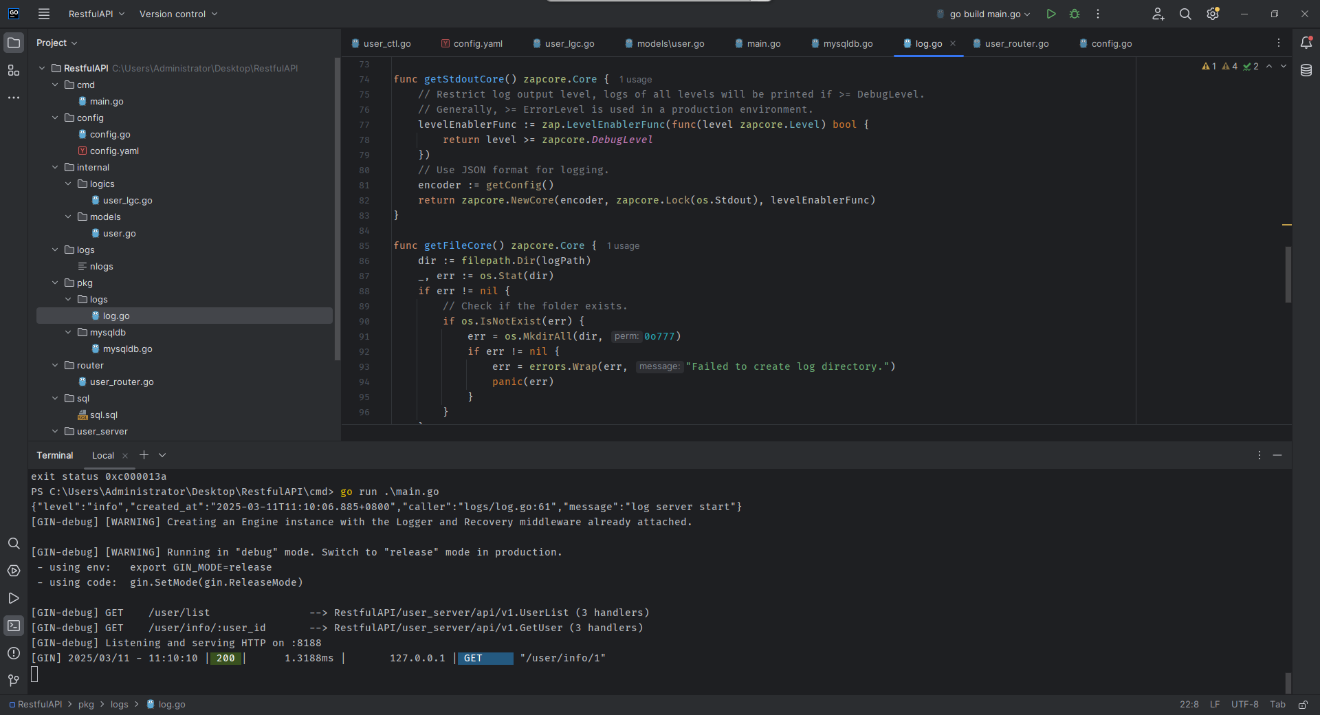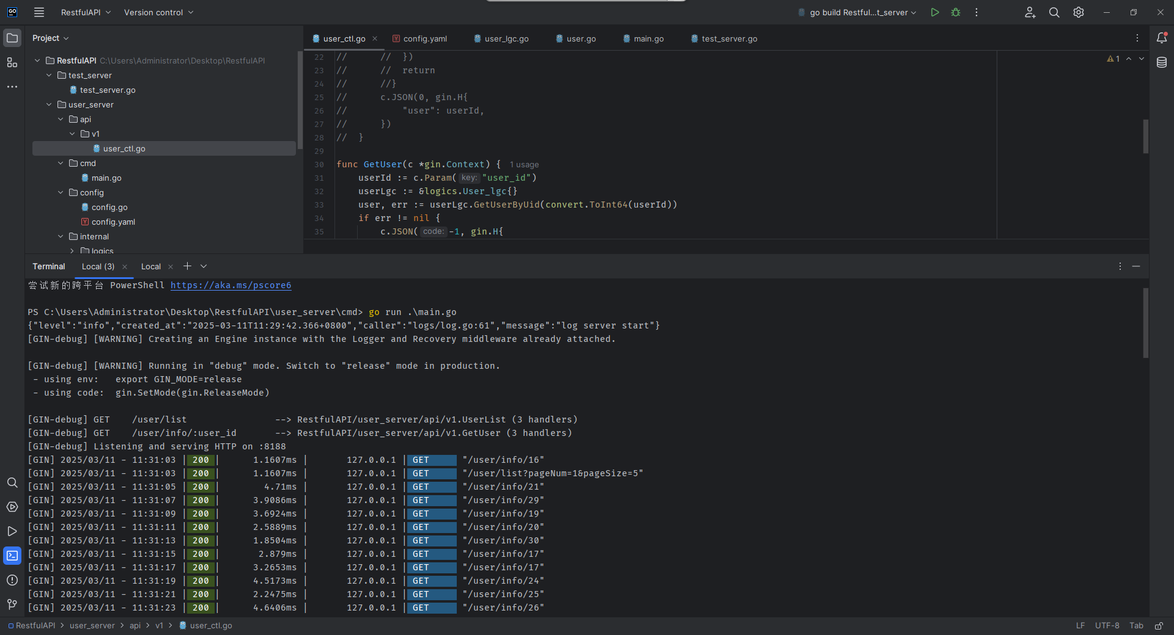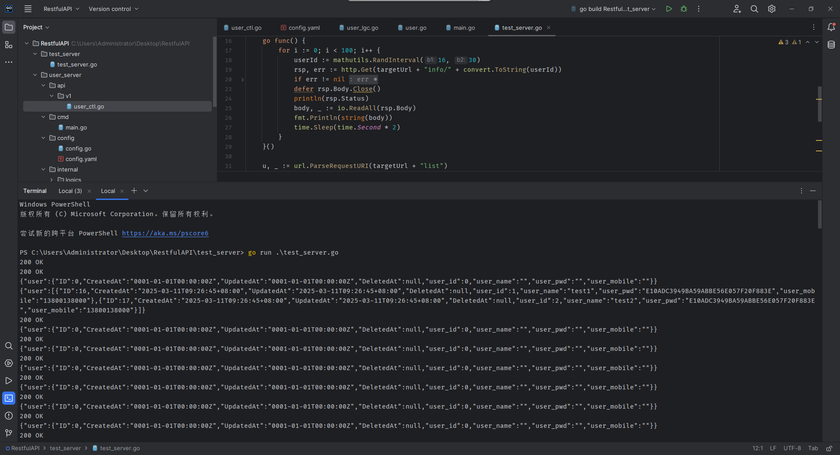

**六、结论与体会**

通过本次实验，我深入掌握了 RESTful API 的核心概念与设计原则，学会运用 Gin 框架快速搭建 RESTful 服务，实践了微服务间基于 HTTP 的通信机制。在实验过程中，虽然遇到了类型转换等问题，但通过不断调试和优化，提升了解决实际问题的能力。

同时，对微服务架构和 Gin 框架有了更深刻的理解，认识到安全和性能优化在实际开发中的重要性。后续我将进一步探索 JWT 身份验证等安全措施以及响应缓存等性能优化技术，完善项目功能，提高开发水平。

**七、教师评语**